**技術指標實測案例**

一、MACD指標

Moving Average Convergence / Divergence異同移動平均線，顧名思義就是平均線的概念，由兩條平均線組成，一條是涵蓋天數較少（12天）的快速平均線，一條是涵蓋天數較長的慢速（26天）平均線，至於為何是12天與26天由歷史回測結果賦予，可以根據個人策略修改。策略主要關注的在於快速均線與慢速均線的差值，用來判斷行情的反轉，當上升的行情中，如果價格要向下，快速均線會開始下灣，與慢速均線距離開始縮小，最後在會交叉時差值變為負，視為行情反轉向下；下跌行情反之，通常MACD運用可以抓住大波段，在窄幅震盪效果差，且只要是均線指標都有滯後性的問題存在，如何因此在制定均線策略時需要把滯後性的問題和震盪區間的處理辦法覆蓋。

使用方式：

當黑柱轉紅柱時買進；紅柱轉黑柱時賣出。

指標缺點：

均線指標有滯後性。

MACD指標成功案例

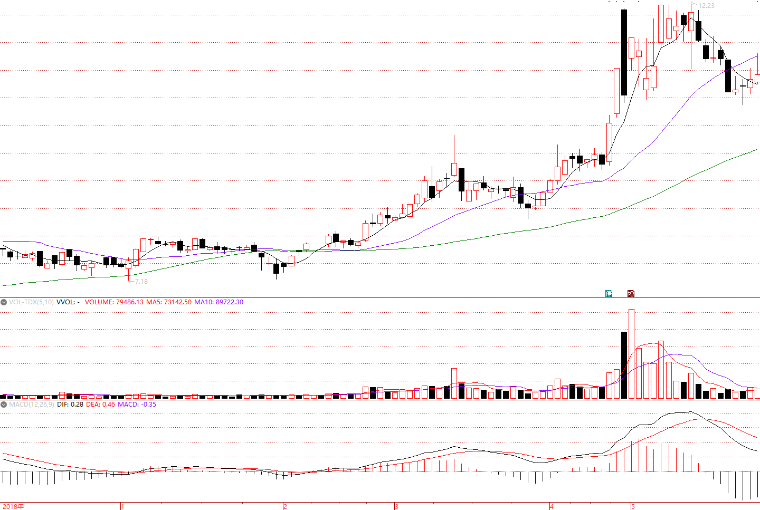

賣出

買入

賣出

買入

MACD指標成功案例

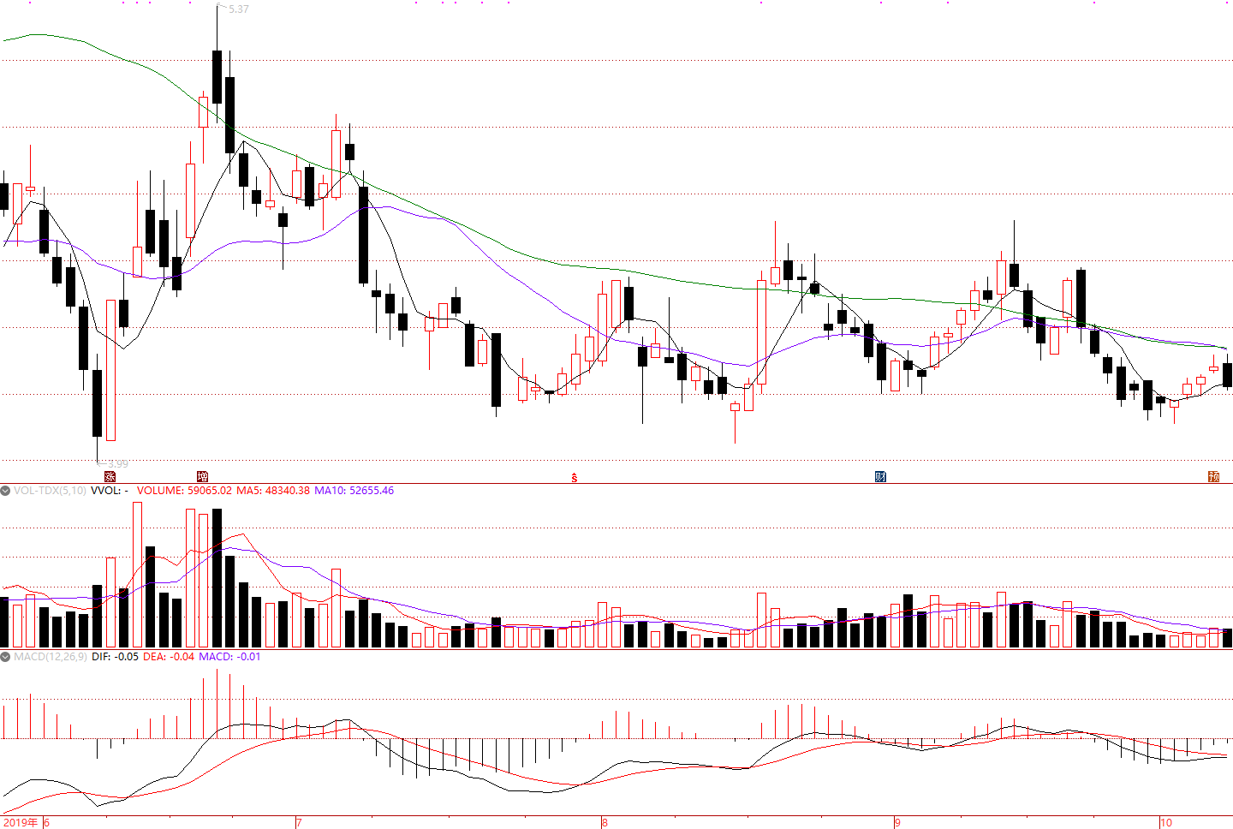

賣出

買入

二、RSI指標

Relative Strength Index相對強弱指數，原始採用14天以來上漲的幅度除以下跌的幅度，是用漲跌幅計算的技術指標，RSI指標用來描述市場買賣的人氣，假設有100人購買某商品，若有50人購買價格上漲概率高；相反如果超過50人賣出下跌概率高，因此指標介於0-100間，通常上界下界設在20-80間，當指標低於20表示市場處於賣超狀態，回升概率高；當指標高於80表示市場處於買超狀態，回落概率高。缺點是在持續上漲時高檔容易鈍化，反應不靈敏，下跌也一樣，容易發生過早出場。此指標識別趨勢能力較差，寬幅震盪效果好，策略上可以注意趨勢形成後如何取捨RSI指標的參考性。

使用方式：

指標低於20考慮做多；高於80考慮賣出。

背離（指標上升股價下跌；指標下跌股價上升）時需特別留意，行情可能出現反轉。

指標缺點：

高低檔容易鈍化，反應不靈敏。

RSI指標成功案例

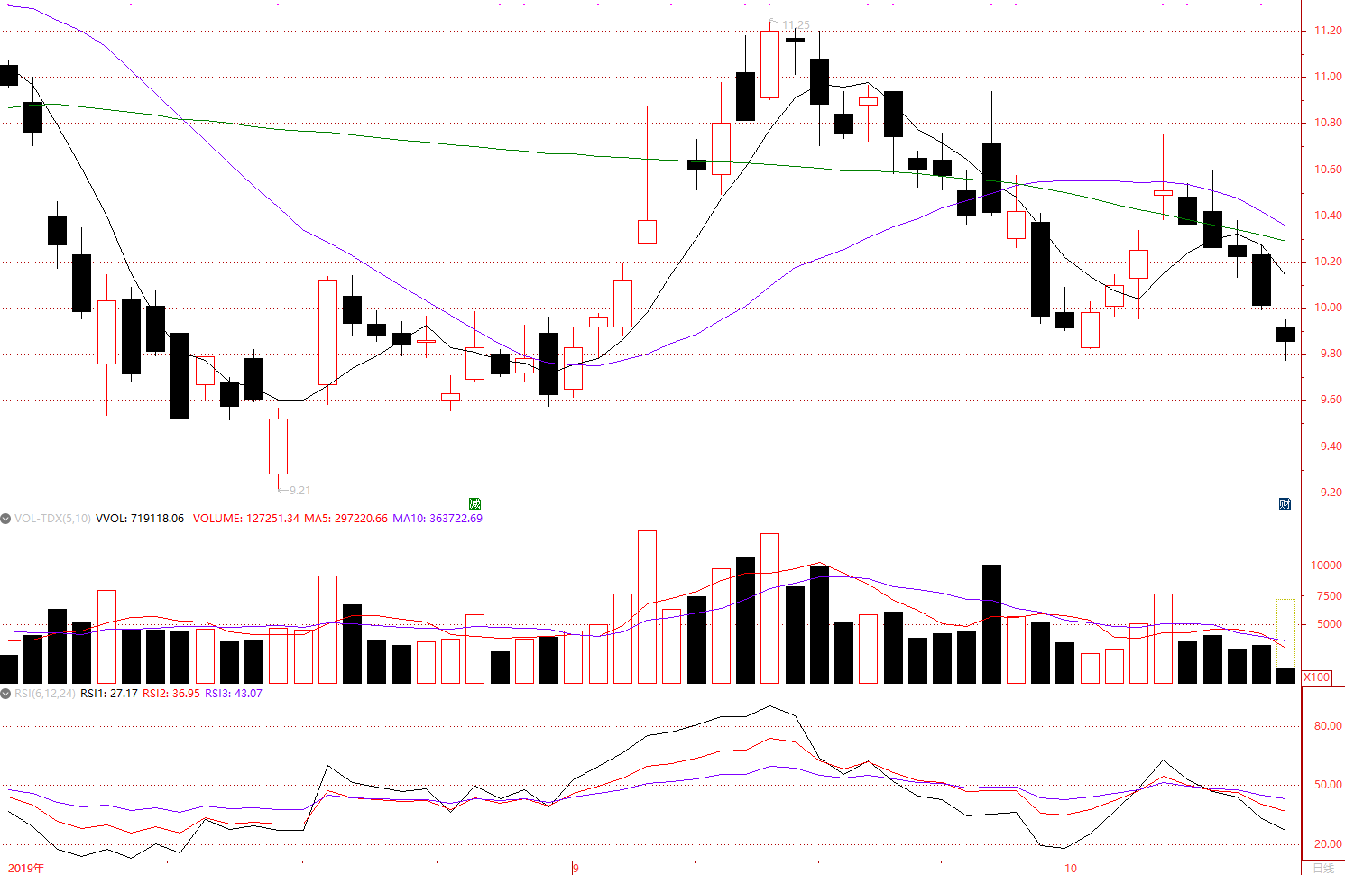

賣出

買入

RSI指標失敗案例

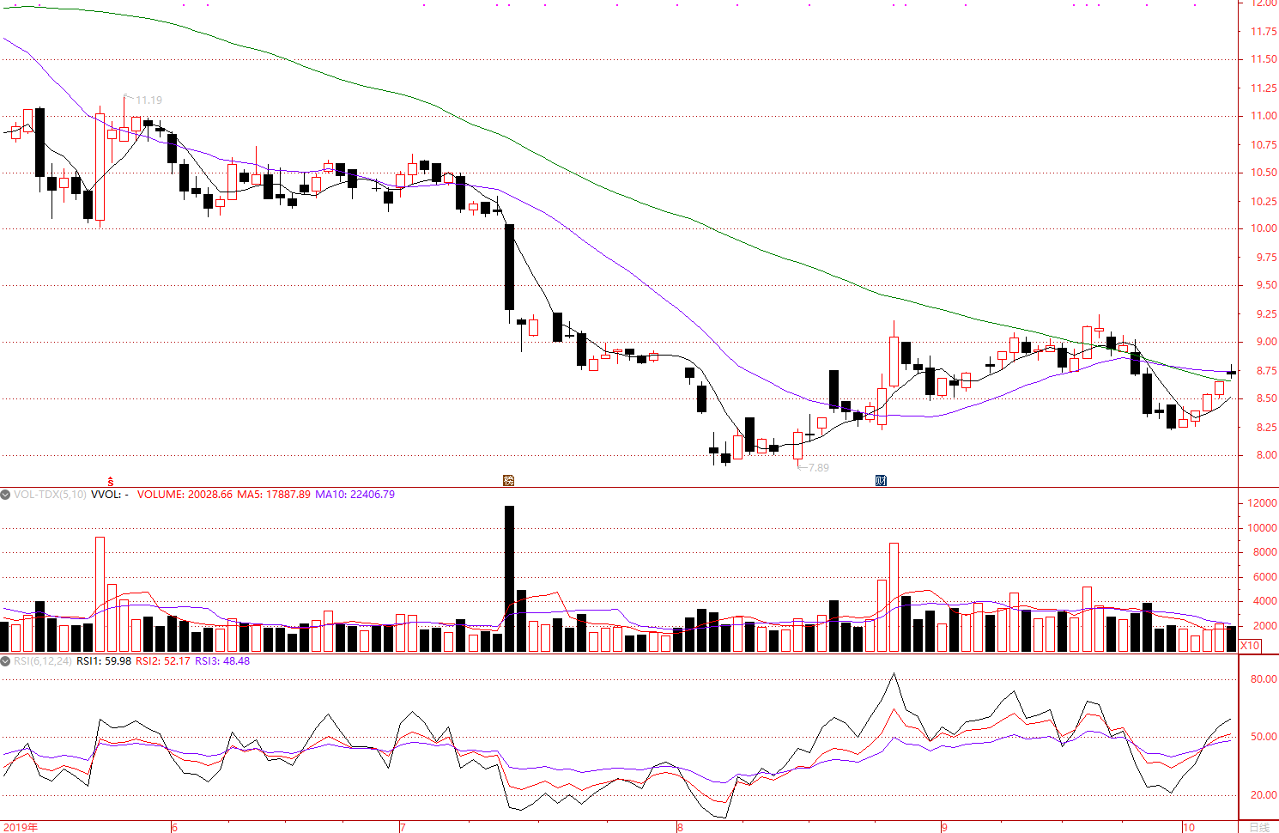

買入

賣出

三、KDJ指標

Stochastics oscillator隨機震盪指數，KDJ指標是以9日的最低價為基礎，計算9日內的收盤價與最高價的比值構成的兩條平均線，是作為趨勢識別的指標，基本的思路為趨勢具有慣性，趨勢一旦開始了會持續一段時間，KDJ是指標中相對靈敏的，在成交量大的市場尤其管用，適用在中短期的趨勢識別效果較好，KD值介於0-100間，D大於80為賣超；小於20為賣超。由於指標太過靈敏發出信號的頻率較高，如何識別信號準確是策略應該思考的問題，此外在高檔或低檔也容易出現鈍化的情況，導致過早賣出後買入。

使用方式：

KD在30以下發生黃金交叉（K穿過D）為買入信號；

在70以上發生死亡交叉（D穿過K）為賣出信號。

指標缺點：

高低檔容易鈍化，反應不靈敏。

KDJ指標成功案例

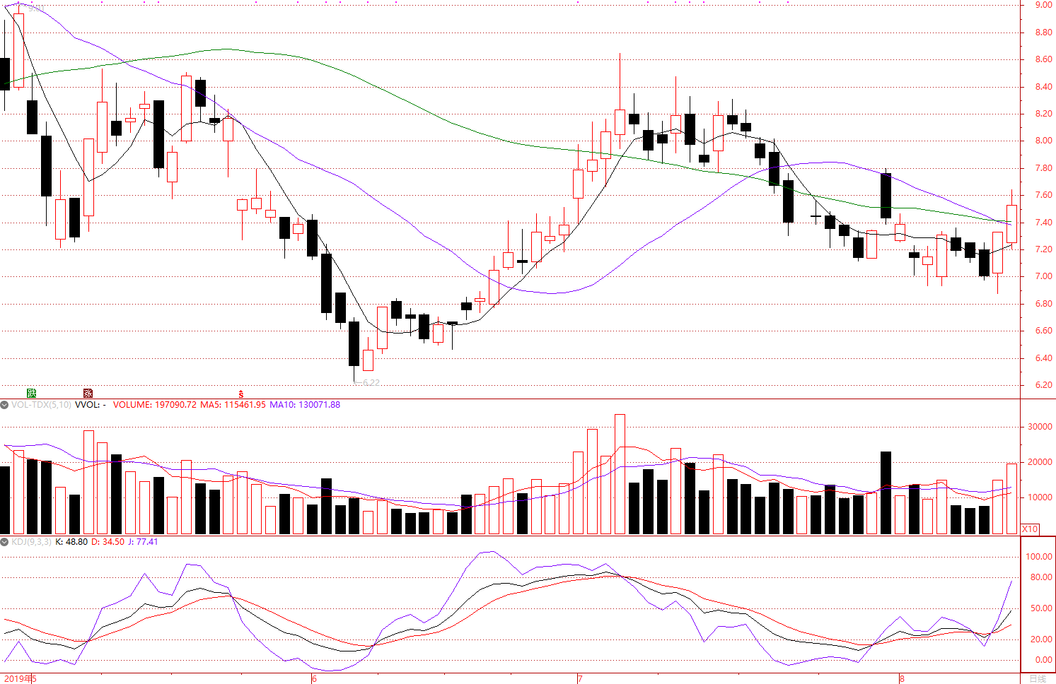

賣出

買入

KDJ指標失敗案例

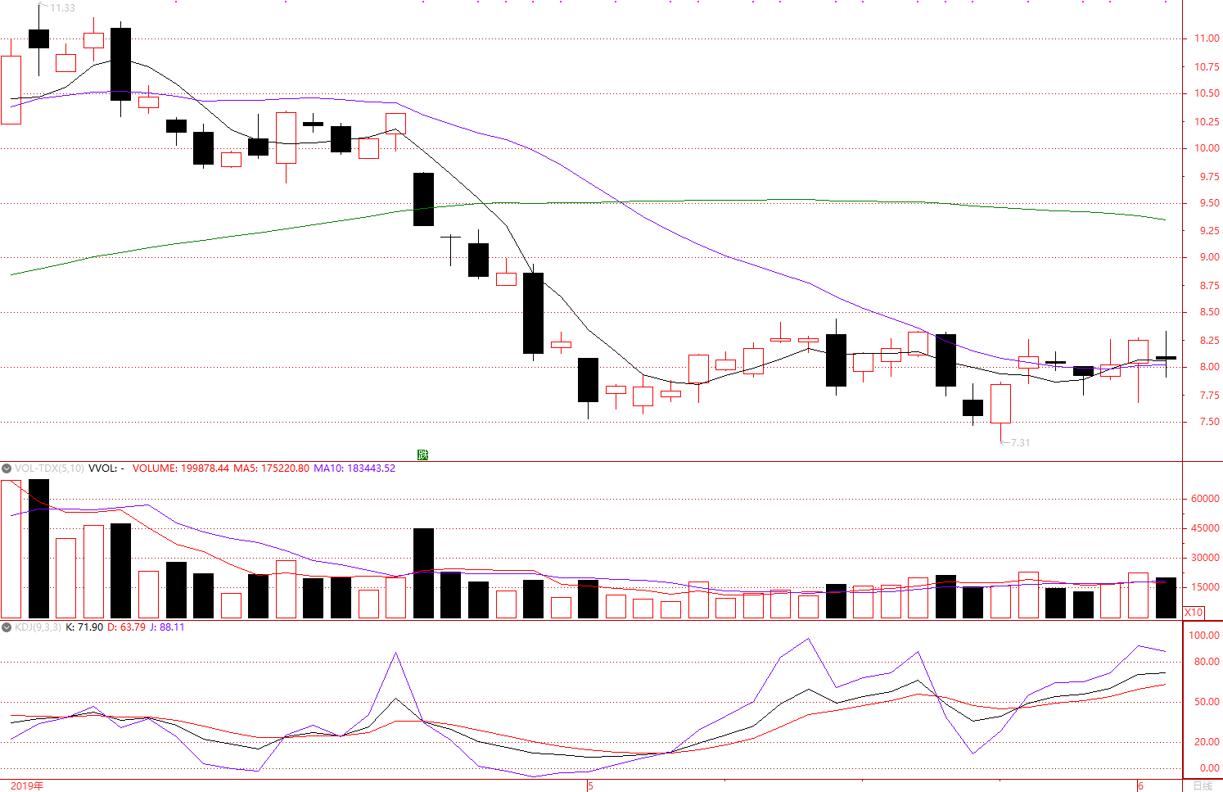

賣出

買入

四、MA/EMA指標

Moving Average移動平均線；Exponential Moving Average指數移動平均值，平均線的原理利用一段時間的價格取其平均畫出的曲線，天數較少的短期平均線如5天、10天；中期平均20天、60天；長期平均120天、240天；用來觀察一段時間的價格變化，作為股票短期強弱的參考依據。平均線的使用是最廣泛的，必定會出現在各式交易之中，使用的頻率最高，應用最廣，也是最好用的技術指標，正所謂大道至簡。

使用方法：

黃金交叉（短期平均穿過長期平均）買入，死亡交叉（長期平均穿過短期平均）賣出；

或觀察股價長期走在長期平均上，呈現長期多頭，反之；

指標缺點：

均線指標有滯後性。

MA指標成功案例

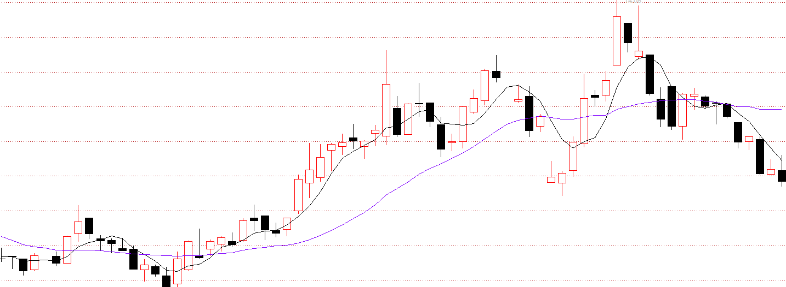

賣出

買入

MA指標失敗案例

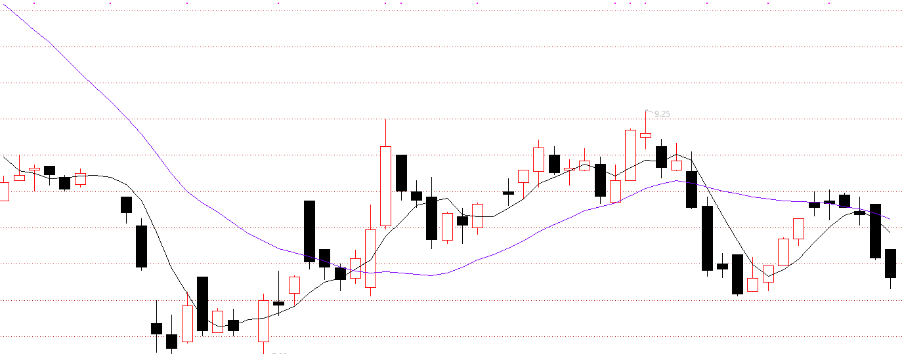

賣出

買入

五、Boll指標

Bollinger Bands布林線指標，布林線指標是根據統計的標準差的原理設計出的指標，用來識別趨勢發生，布林線利用股價波動張開一個兩倍的標準差區間，如果股價波動大區則變大，反之，布林線指標是屬於容錯率較大的指標，指標在各處都可能出現例外，因此在使用上需考慮上軌下軌趨勢鈍化，或是突破後收回的情況。

使用方法：

當通道收窄後開展表示趨勢向某一方向發生；

或在股價波動接近上下軌甚至突破上下軌時容易發生反轉。

指標缺點：

容錯率較大。

